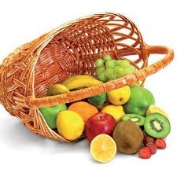
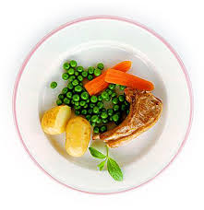
Ј е л о в н и к

за период: 04.10 - 08.10.2021.
датум | Доручак | Ужина | Ручак
понедељак  04.10. | Намаз од бареног јајета и крем сира,какао | Царска пита,чај | Пасуљ са сланином и поврћем,купус салата,хлеб,крушка
уторак  05.10. | Џем ,путер,хлеб,млеко | Хељдине погачице са сиром,јогурт | Отворене тиквице са мешаним млевеним месом,кисело млеко,хлеб,банана
среда  06.10. | Шунка ,павлака, хлеб,какао | Обланда са чоколадом и кокосом,чај | Пилеће печење(батак,карабатак),далматинска гарнитура,хлеб,јабука
четвртак  07.10. | Качамак са сиром,јогурт | Лења пита са јабукама ,млеко | Пилав од интегралног пиринча са јунећим месом,крастац салата,хлеб,сок
петак  08.10. | Намаз од сардине и крем сира,јогурт | Плазма кекс,лимунада | Вариво од поврћа са свињским месом,купус салата,хлеб,јабука

енергетска вредност | беланчевине | масти | угљени  хидрати | минерали |  | витамини
 |  |  |  | Са | Fe | А | Б1 | Б2 | С | РР
4414,32 | 37,45 | 38,86 | 137,64 | 551,02 | 8,89 | 772,24 | 0,84 | 1,04 | 63,92 | 6,83

*установа задржава право промене јеловника из техничких разлога

нутрициониста установе

Јелена Јовановић, Мирјана Спасов
ПРЕДШКОЛСКА УСТАНОВА ЧУКАРИЦА
Бр. 2173 датум 27.09.2021.год.
БЕОГРАД, Пожешка број 28
Тел/факс: 3058-718;3058-717

